Waarom tinkering beter is dan STEM

STEM is in enkele jaren tijd opgeklommen tot het buzz-woord in het onderwijs. Voorheen wist er slechts een doorwinterde wetenschapper of ICT’er in je school wat het omvatte, momenteel loop je mijlenver achter als je niet on-the-spot en zonder verpinken het letterwoord kan afratelen.
Directies haasten zich om nog voor de opendeurdag een aantal STEM-materialen geleverd te zien. Want zeg nu zelf: wat is er meer wervend voor een abituriënt van pakweg 6 of 12 jaar dan een Lego-robot die feilloos gekleurde steentjes herkent, een aantal bananen waar je piano kan op spelen of een heuse 3D-printer waar je mee aan de slag kan, als je je inschrijft uiteraard…
Waar een tiental jaar geleden het aantal digitale borden de uitstraling van je school naar de buitenwereld toe bepaalden, is het nu het Stem-aanbod dat het verschil maakt.

Maar is STEM echt wel de vernieuwing waar we met zijn allen zitten op te wachten?
In de echte wereld dienen scholen karig te zijn met budgetten. Dat is alvast één open deur. Maar er dienen ook keuzes gemaakt te worden. Kan de installatie van dubbele beglazing nog even wachten? Krijgt de sportleerkracht zijn of haar langverwachte verlanglijstje? Is de computerklas nog operationeel en hebben we eigenlijk wel een degelijk wifi-netwerk op onze school? Kan het oudercomité financieel een extra project steunen of moet er een extra wafelbak komen?
Want koken kost uiteraard geld. Een school die wil starten met STEM moet toch een basis aan materialen aankopen. Een 3d-printer? Vlot 1000 euro en meer. Een aantal Lego Minstorm-dozen waarmee een volledige klas simultaan aan de slag kan? Leg alvast 9000 euro op kant. Robots via tablets aangestuurd? Meer dan 3000 euro voor de basissets. En ga zo maar door.
STEM-onderwijs geef je nu eenmaal niet klassikaal of frontaal, dat moet echt hands-on gebeuren of we vervallen in stokoude didactische werkvormen.
Dan toch maar niet? Toch wel! Al eens gedacht aan tinkering? Kijk voor eenmaal niet op naar onze Noorderburen: het is duidelijk in Engeland dat men het voortouw neemt. De verplichting aldaar om STEM-inhouden te integreren in elke basisschool noopte scholen immers om creatief, innovatief en kosteneffectief aan de slag te gaan.
Tinkering kan een antwoord bieden. Als je het woord letterlijk vertaalt dan bekom je iets als “twaalf-stielen-dertien ongelukken” of in het beste geval “manusje-van-alles”. Niet echt flatterend dus. Wij vertalen het liever als “onderzoekend leren” of “uitproberen, met vallen en opstaan”. Oxford Dictionaries verklaren het als “pogingen om iets te repareren of te verbeteren op een alledaagse of ongeleide manier”.
Maar waar situeert tinkering zich nu in de hele STEM-filosofie?
Tinkering wil leerlingen op een actieve en creatieve wijze betrokken maken in wetenschappelijke fenomenen. Tinkering wil hen met alledaagse materialen uiting laten geven aan hun dromen om de omgeving aan te passen, te manipuleren. Uit den boze zijn handleidingen, strakke kaders of vooraf gedefinieerde uitkomsten. De zoektocht is belangrijker dan het resultaat. Deze filosofie kan samengevat worden in de woorden: Think, make, thinker.
In tegenstelling tot vele STEM-activiteiten die vooraf gedefinieerde denkpaden, materialen en instrumenten veronderstellen, zal een tinkerer gebruik maken van alledaagse voorwerpen die uitmaken van zijn omgeving, van gereedschappen die beschikbaar zijn. Tinkerers willen komen tot resultaten die handig, innovatief of gewoonweg mooi zijn.
STEM-elementen worden geconcretiseerd met alledaagse materialen en werktuigen. Zelfexpressie van de leerlingen en creativiteit staan centraal. Falen is hierbij zeker een optie en maakt in vele projecten nu eenmaal deel uit van het traject. Vergelijk het misschien met “Lieven Scheire for education”. Dus geen lasercutters of 3d-printers maar breekmessen en karton. Geen robots maar karikuri’s.
“Tinkering is about hands-on experiences, learning from failures, and unstructured time to explore and invent. And through the processes of exploration and invention lies the potential for innovation.” (Tinkerlab.com)
Door tinkering-activiteiten op te nemen in je leerplan wil je leerlingen inspireren en engageren om wetenschap te begrijpen, toe te passen en te beleven. Maar vooral om tevens de transfer te maken naar de ons omringende dingen, ze willen begrijpen, ze willen maken ,ze willen verbeteren. En net op dat punt lijkt de educatieve waarde van tinkering deze van STEM te overstijgen.
Voor de leerlingen is tinkering veelal creatiever en spannender, voor de leerkrachten pragmatischer en voor de directies financieel haalbaar(der).
Of zoals de Engelsen het verwoorden: Tinkering is the constructionist approach of STEM.
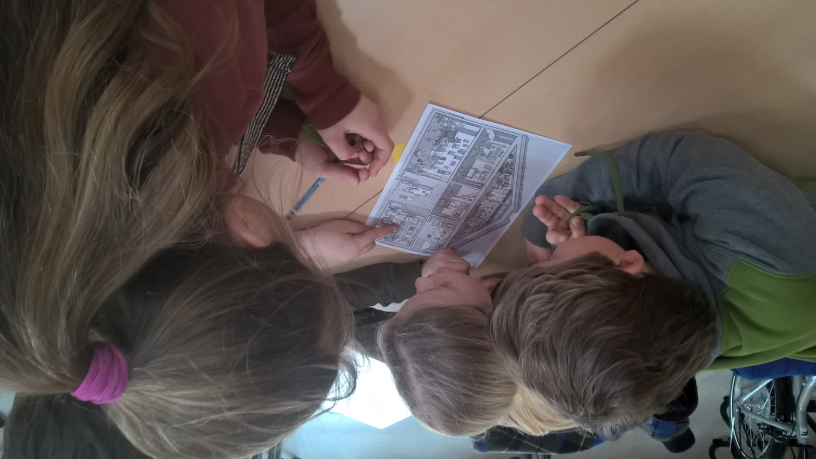
Geprikkeld en zin in concrete projecten, concrete ideeën voor in je klas? Een mooie start vormt de site van het Amerikaanse ‘the Tinkering Studio’. Je vindt er uitgewerkte leerlingenfiches die je zo kan inzetten bij je eerste tinkering-les. Succes!
(http://tinkering.exploratorium.edu/projects)

